시편 133편
예배에서 주시는 은혜를 함께 받으며 연합하는 성도 공동체
(찬송 시편 133편 – 악보는 맨 뒷장에)
2023-2-25, 토
맥락과 의미
시편 120-134편은 ‘성전에 올라가는 노래’입니다. 이스라엘 백성들이 절기 때마다 예루살렘 성전으로 올라가면서 부른 노래로 알려져 있습니다. 123편부터는 성전에 올라가 예배를 드릴 때의 심정을 노래합니다. 131-132편에서는 예배 가운데 하나님과 함께 거하며 쉼을 누리는 기쁨에 대해서 노래했습니다. 133편에서는 함께 예배를 드린 성도들이 주님 안에서 형제로 연합하는 기쁨을 노래합니다. 위로부터 내린 기쁨이 옆으로 흘러갑니다.

1. 형제가 연합하여 동거함(1절)
2. 하나님의 은혜를 직분자로부터 함께 받아 누림(2절)
3. 영생의 복을 함께 누리는 공동체(3절)

1. 형제가 연합하여 동거함(1절)
형제가 연합하여 동거하는 것을 노래합니다. 이 시는 성전에 올라오면서 불렀던 노래입니다. 여기서 동거한다는 말은 예배의 맥락에서 이해하는 것이 필요합니다. 예루살렘 성전에 함께 모여서 예배 드리는 것을 의미합니다. 또는 조금 넓게 해석하면 예배를 중심으로 함께 생활을 꾸려 나가는 이스라엘 민족 전체의 삶을 의미합니다. 오늘날로 보자면 한 교회 안에 거하는 교회 공동체를 가리키는 말입니다.
1년에 세 차례 예루살렘 성전에서 제사를 함께 드리는 백성들이 모두 형제 관계는 아닙니다. 위로 거슬러 올라가면 야곱을 같은 조상으로 두고 있지만 이후에 12지파로 나뉘어져 있고, 생활을 공유하는 부족은 그보다 더 잘게 쪼개져 있을 것입니다. 그런데 이들을 모두 형제들이라고 합니다. 한 분 하나님께 예배 드리기 때문입니다. 우리도 서로 다른 사람들이 함께 모였습니다. 하지만 주님 안에서 서로를 형제 자매로 고백하며 연합을 이루기를 바랍니다.

2. 하나님의 은혜를 직분자로부터 함께 받아 누림(2절)
형제의 연합이 마치 향기로운 기름과 같다고 합니다. 이 기름은 제사장을 임직하는 기름부음의 의식에 사용하는 것입니다(출 30:30-33). 제사장의 머리에 향기로운 기름을 붓습니다. 그러면 그 기름이 머리를 타고 얼굴로 흘러내려서 수염으로 뚝뚝 떨어집니다. 하나님께서 제사장에게 풍성하게 내리시는 축복을 의미합니다.
우리는 그 다음 장면을 상상할 수 있습니다. 제사장은 가슴에 흉패를 답니다. 그곳에는 열두 지파의 이름이 새겨진 열두 개의 보석이 달려 있습니다. 제사장이 열두 지파를 대표해서 하나님 앞에 나간다는 사실을 이런 식으로 상징했습니다. 제사장의 머리에 기름을 부으면 그 기름이 수염을 타고 흘러내려서 가슴의 열두 보석들을 모두 적십니다. 하나님께서 위로부터 주시는 은혜를 직분자가 먼저 받아서 성도들에게 전해 줍니다. 성도들이 직분자를 통해 이 은혜를 함께 받아 누림으로써 형제의 연합이 이루어짐을 알 수 있습니다.

3. 영생의 복을 함께 누리는 공동체(3절)
또한 형제의 연합은 헤르몬 산의 이슬이 내림과 같습니다. 헤르몬 산은 이스라엘 북쪽의 큰 산인데, 여기서 내리는 이슬과 강이 이스라엘 전역으로 흘러갑니다. 이스라엘 전체의 식수와 농업용수의 근원이 되는 물입니다. 하나님께서 예배를 통해 주시는 은혜는 막연한 것이 아니라 삶의 실제적인 문제에서 풍요를 주시는 것임을 보여 줍니다.
하나님께서 예배 가운데 은혜를 넘치도록 주셔서 자신의 삶도 풍성해지고 형제들과도 넉넉하게 나눌 수 있습니다. 성도들이 직분자를 중심으로 하나로 연합하여 하나님께 예배하는 일에 힘쓰면 삶의 물질적인 영역에서도 큰 복을 누리고 함께 나눌 수 있게 될 것이라고 약속해 주십니다. 형제의 연합과 동거가 일상의 문제와 관련해서도 풍성하게 이루어지기를 바랍니다.
예배와 삶에서 교회가 누리는 복의 절정은 영생입니다. 우리가 이 세상의 예배와 삶에서 은혜를 누리는 것은 장차 누릴 영생을 가리킵니다. 우리 교회 공동체는 함께 영생에 참여할 자들입니다. 이것을 생각하면 서로를 더욱 귀하게 여기게 될 것입니다.

믿고 복종할 일
예배를 통해 형제가 하나로 연합하는 복을 누리시길 바랍니다. 참된 연합은 사람이 만드는 것이 아닙니다. 하늘에서 내려오는 것입니다. 하나님께서 우리 교회에 이 복을 더욱 풍성하게 내려 주시기를 함께 기도합시다. 직분자가 하늘로부터 오는 말씀의 은혜, 사랑의 은혜를 먼저 풍성하게 누리도록 기도합시다. 모든 성도들이 직분자를 통해 은혜를 받아서 다른 성도들과 함께 나누게 되기를 바랍니다. 삶의 실제적인 문제에서 서로 돕고 격려함으로써 연합의 복을 풍성하게 누리시길 축복합니다.

1. 오늘 말씀을 통해 계시해 주신 하나님께 감사, 찬양합시다.
2. 하나님께서는 내게 무엇에 순종하라 하십니까? (회개, 감사, 사랑, 섬김 등)
나는 예배와 직분자를 통해 하늘에서 내리는 하나님의 풍성한 생명을 경험하고 있습니까? 나와 우리 교회 모든 성도들이 예배에서 은혜를 누리고 하나되게 해 달라고 기도합시다.

조금 더 생각하기
<참고> 2절, “보배로운(토브)” 기름 - 1절, “선하고(토브)” 아름다운 형제의 연합
2절, “보배로운 기름”은 달리 번역하면 “선한(토브) 기름”인데 이것은 이 “선한 기름”이 1절에 “선하고(토브) 아름다운 모임”과 연결됨을 표시합니다. 시온 산에 올라와 예배를 드리는 이 형제들의 모임을 아론의 머리에 부어진 기름으로 상징하였는데 이것은 이 모임이 거룩하고 하나님과 관련됨을 표시합니다.
제사장에게만 바르는 그 기름 부음을 받은 제사장이 봉사하는 것을 하나님께서 받으시는 것처럼 시온에 모인 그들의 예배를 받으심을 표시합니다. 따라서 하나님께서 기뻐하시고 취하시는 신성함과 거룩함이 이 모임에 가득할 것입니다.

<참고> 2절, 수염이 “드리워진다(야라드),” 2절, 기름이 “흘러내린다(야라드),” 3절, 이슬이 “내린다(야라드)”
“내린다”는 단어가 짧은 세 절의 시에서 세 번 나옵니다. 한글 성경에서는 생략되어 있는데, 원문에는 2절에 수염이 옷깃까지 “드리워진다(야라드)”는 표현이 있습니다. 또 2절에 기름이 그 수염을 타고 “흘러내립니다.” 또한 3절에 이슬도 하늘에서 “내립니다”.
내리는 것을 강조함으로써 이 시는 우리의 시선을 하늘로 향하도록 합니다. 형제가 연합하여 동거함이 이슬처럼 하늘에서 내려온 선물이고, 또한 이것이 제사장의 기름과 같이 하나님께 기쁨을 드리게 됨을 깨우쳐 줍니다.
하나님께로 시선을 향하게 되면, 형제들의 모임에 대한 시각이 바뀌게 됩니다. 시인은 형제들의 모임이 “내리는 기름”과 같고 “내리는 이슬”과 같다고 함으로써, 형제들의 모임이 하늘에서 내려온 것임을 아름답게 표현합니다.
마치 이슬이 하나님의 복 주심에 의해서 내려서 식물에게 생명을 주듯이, 형제가 연합하여 동거하는 일도 하나님의 복 주심에 의해서 위에서부터 내려지는 것임을 완곡하게 표현하고 있습니다. 시온에서 태어난 그들은 모두 하늘나라의 백성입니다(참조. 시 87:4-6). 그들은 이슬이나 단비와 같아서 서로의 생명이 피어나게 해 줍니다.

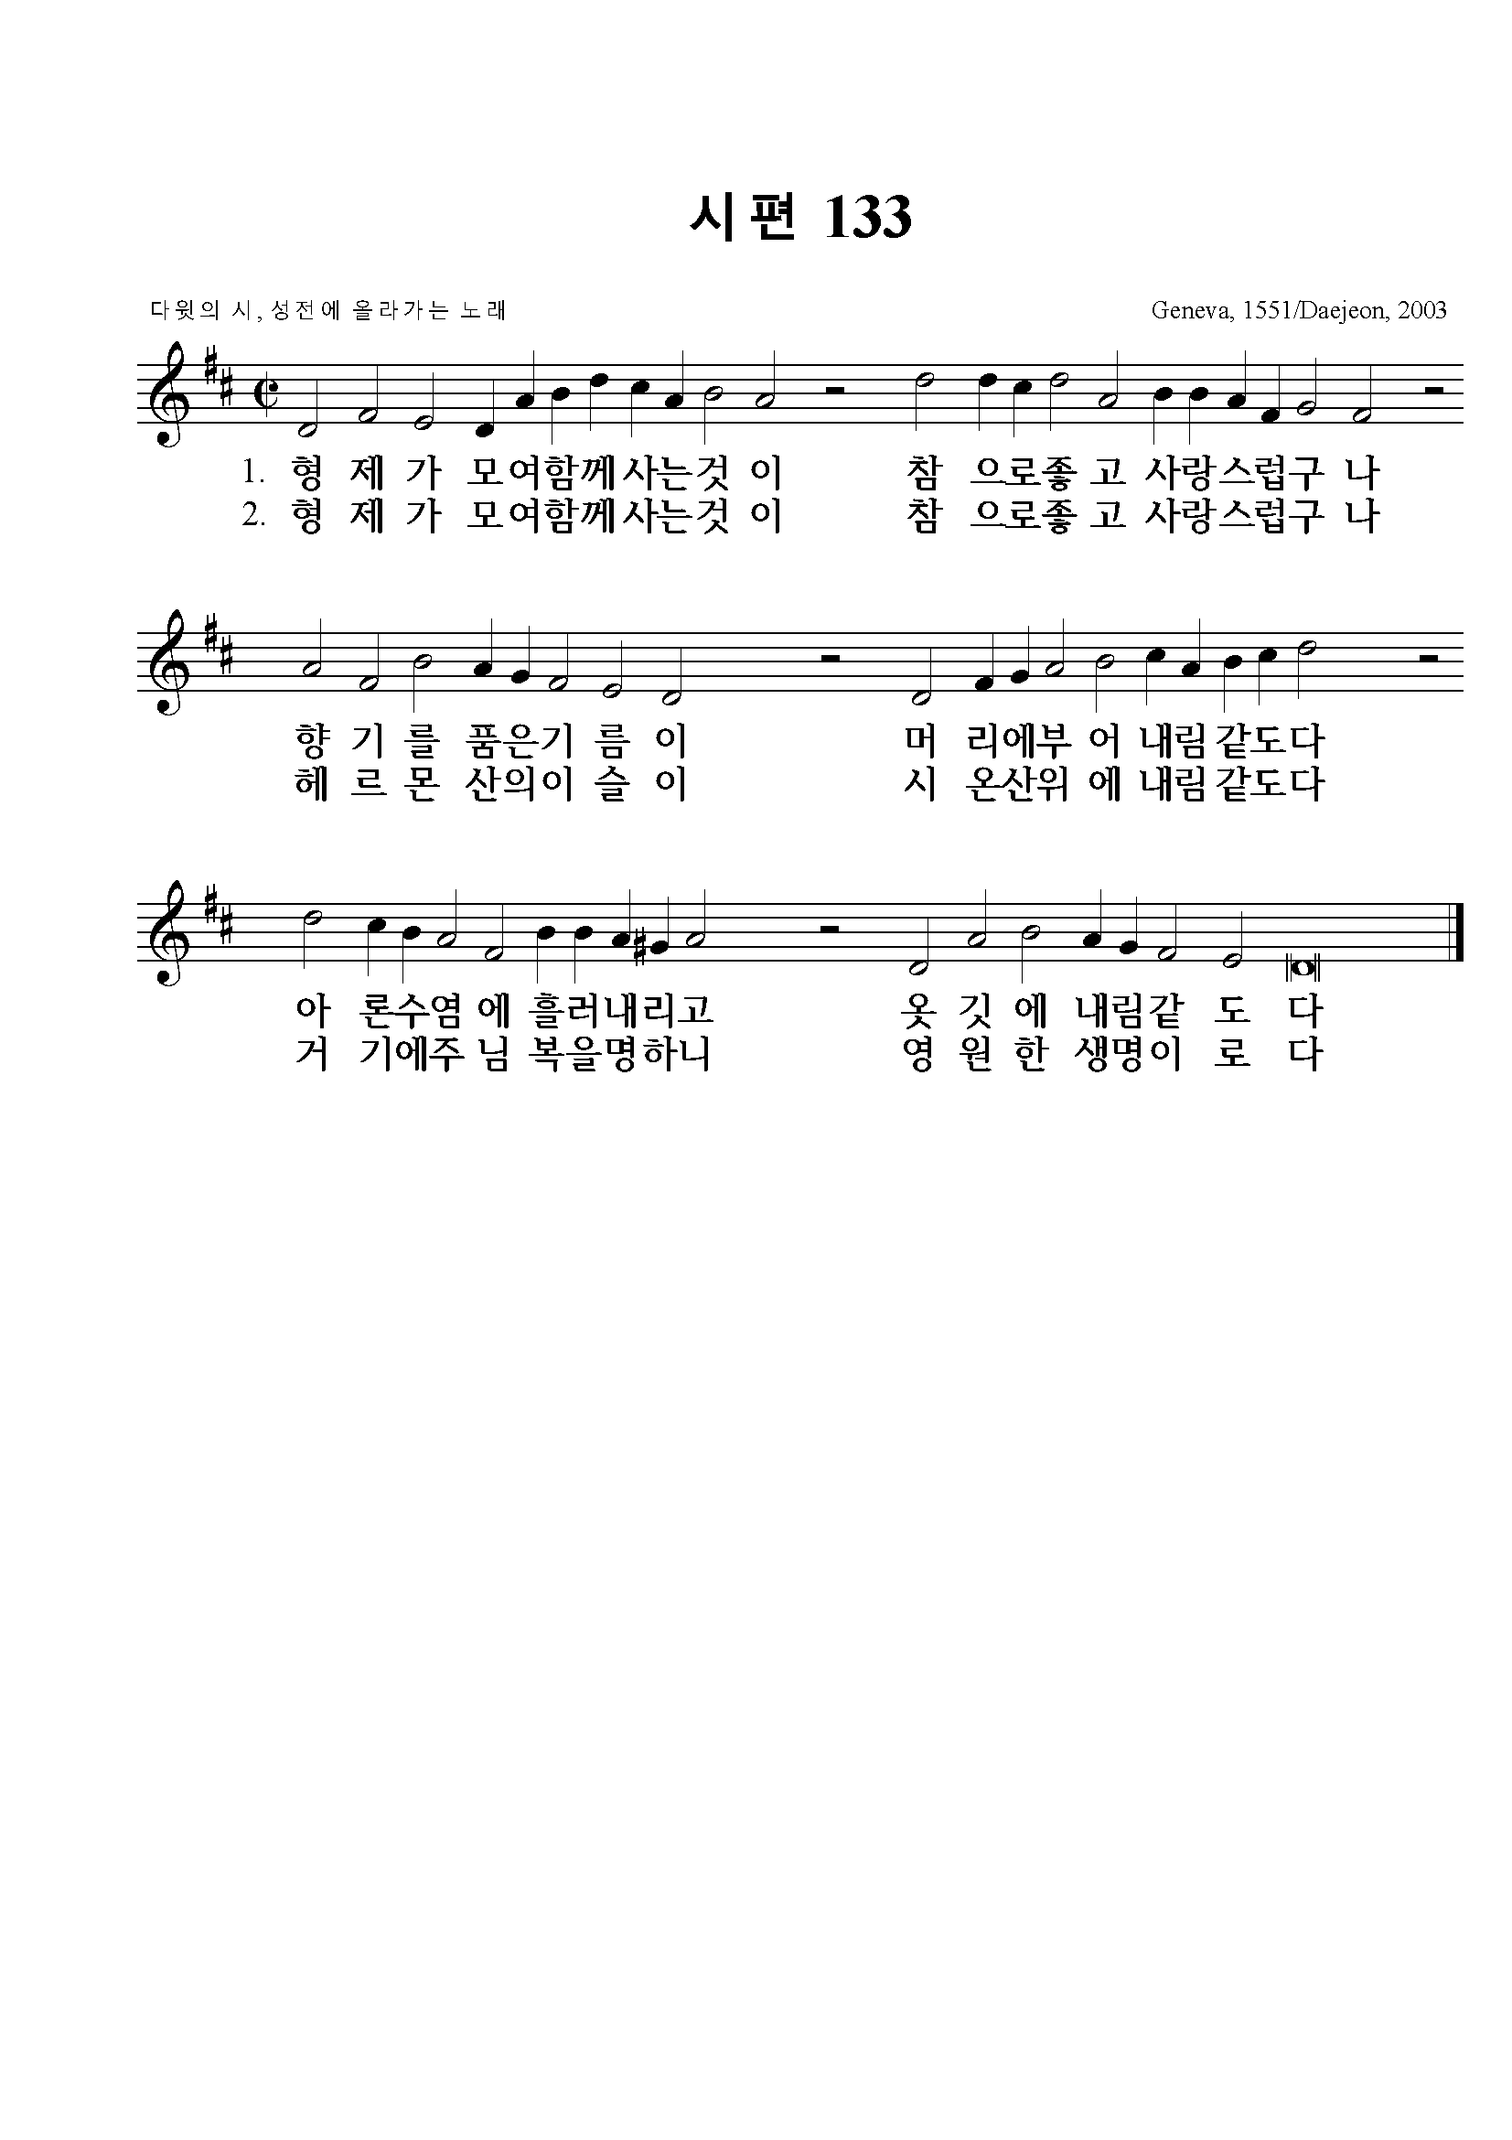※ 유튜브에서 “정영철 시편 133편”을 찾아 들으며 연습하세요.

